**Державний вищий навчальний заклад**

**Ужгородський національний університет**

**Факультет інформаційних технологій**

**ЛАБОРАТОРНА РОБОТА № 8**

**Тема:** “JavaScript Ч1”

Виконав студент І курсу

спеціальності «Інженерія

програмного забезпечення»

Левринц Дмитрій Сергійович

**Ужгород-2024**

**Завдання:**

1. Виконати домашні завдання описані у теоретичних матеріалах до лекцій 1:

1. Вивести всі види змінних з їх типами. Як мінімум мають бути об'єкт, масив, рядок, число, функція. //var varString...

2. Для рядка і числа поміняти значення так, щоб їх типи помінялися.

3. Порівняти між собою рядок і число з "однаковими" значеннями.

4. Простими способами зашифрувати / дешифрувати числову інформацію

2: 1. Запистити код в консолі браузера/NodeJS. Яким буде результат виконання?

var foo = 1;

function bar() {

if (!foo) {

var foo = 10;

}

alert(foo);

}

bar();

2. Обгрунтуйте будь-ласка результат виконання вищезгаданого коду.

3. Обгрунтуйте будь-ласка результат виконання коду

var a = 1;

function b() {

a = 10;

return;

function a() {}

}

b();

console.log(a);

4. Якщо результатом виконнання коду буде число відмінне від 10, виправити помилку. Виправити мінімальною кількістю операцій.

3: 1. Наведіть приклади з використанням унарних, бінарних, тернарних операторів (якомога більше різних операторів)

2. Написати скріпт використовуючи метод concat() на тему:

Нехай завжди буде сонце,

Нехай завжди буде небо,

Нехай завжди буде мама,

Нехай завжди буду я.

та LEC_ARRAYS: 1. Знайти неперервний підмасив масиву , сума елементів якого є максимальною.

2. Створити функцію сумування двох дуже довгих чисел представлених строкою.

3. Написати метод реалізуючий різницю двох масивів. Причому різниця має враховувати кількість однакових елементів.

**Хід роботи**

**Лекція №1:**

**1.** Вивів всі види змінних з їх типами. Як мінімум об’єкт, масив, рядок, число, функція.//var varString...:

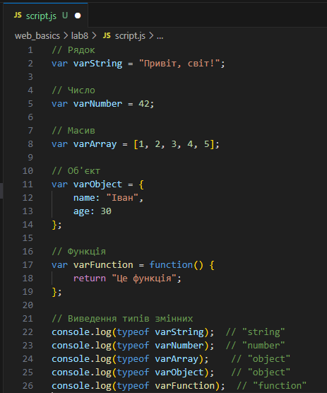

**2.** Для рядка і числа поміняв значення так, щоб їх типи помінялись:

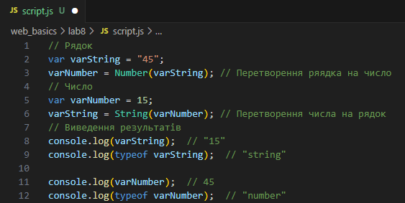

**3.** Порівняв між собою рядок і число з “однаковими" значеннями”:



**4.** Простими способами зашифрував/дешифрував числову інформацію:

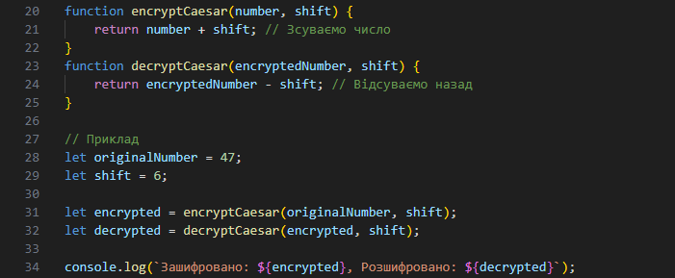

**Лекція 2:**

**1.** Записав код в консолі браузера/NodeJS:

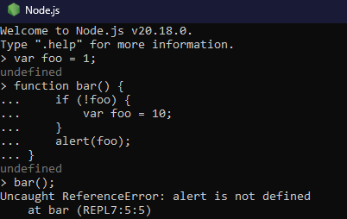

Викликається alert(foo), в foo буде значення undefined (тому що в контексті функції bar foo не було присвоєно значення, і на момент виклику alert це значення залишилося undefined)

При виконанні коду я побачив алерт з undefined

**2.** Обгрунтував результат виконання вищезгаданого коду:

Коли ви викликаєте bar(), alert виведе undefined, оскільки foo у функції bar ніколи не була ініціалізована перед тим, як бути викликана. Важливим моментом тут є розуміння підняття змінних (hoisting) і області видимості змінних у JavaScript.

**3.** Обрунтував результат виконання коду:

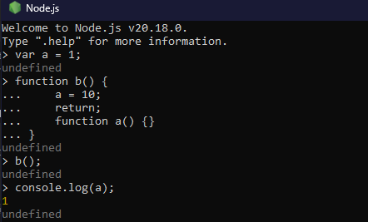

Таким чином, результат виконання коду буде 1, оскільки присвоєння a = 10; відбувалося для локальної змінної a, а не для глобальної. Глобальна a залишилася незмінною.

**4.** Якщо результатом виконнання коду буде число відмінне від 10, виправити помилку. Виправити мінімальною кількістю операцій:

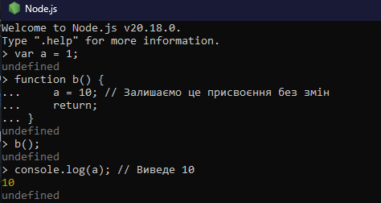

Локальне оголошення не потрібно, оскільки без нього a посилається на глобальну змінну, а, отже, a = 10; змінює глобальну a на 10.

**Лекція №3:**

**1.** Навів приклади з використанням унарних, бінарних, тернарних операторів:

**Унарний плюс (+)**: Перетворення типу на число.

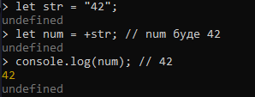

**Бінарний плюс (+)**: Складення чисел або конкатенація рядків.

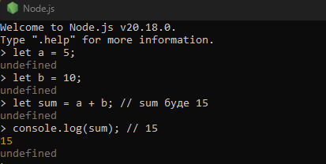

**Тернарний оператор (? :)**: Скорочена форма для умовного виразу.

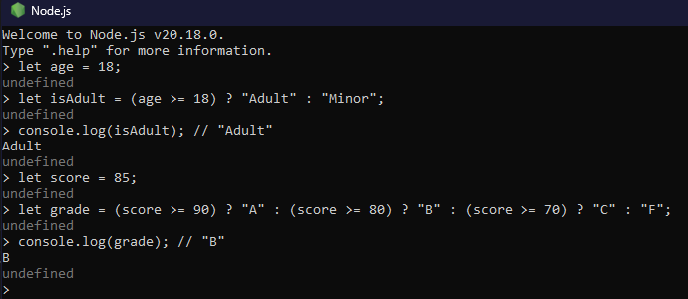

**2.** Написав скрипт використовуючи метод concat() на тему:

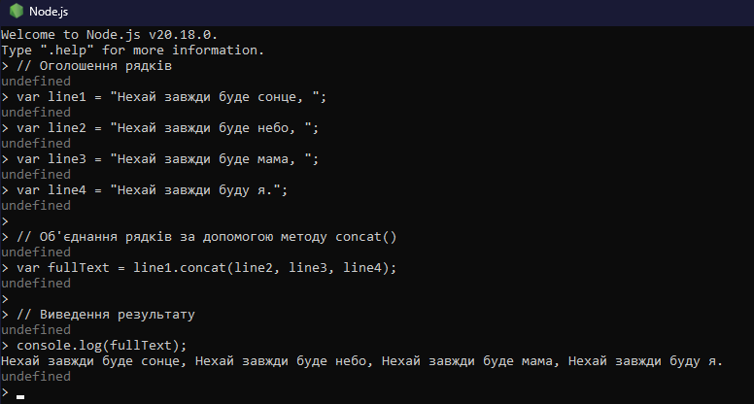

**LEC_ARRAYS:**

**1.** Знайшов неперервний підмасив масиву, сума елементів якого є максимальною:

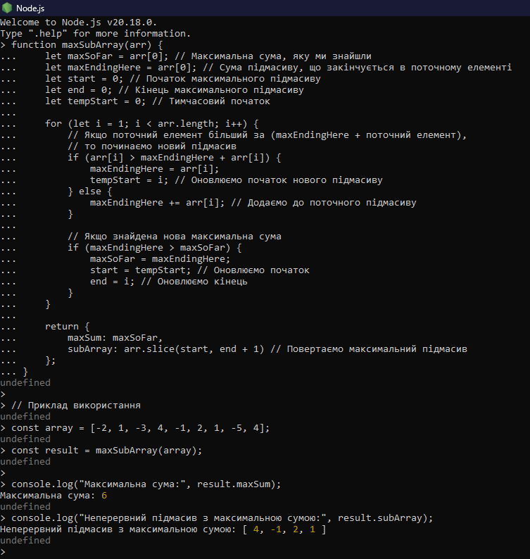

**2.** Створив функцію сумування двох дуже довгих чисел представлених строкою:

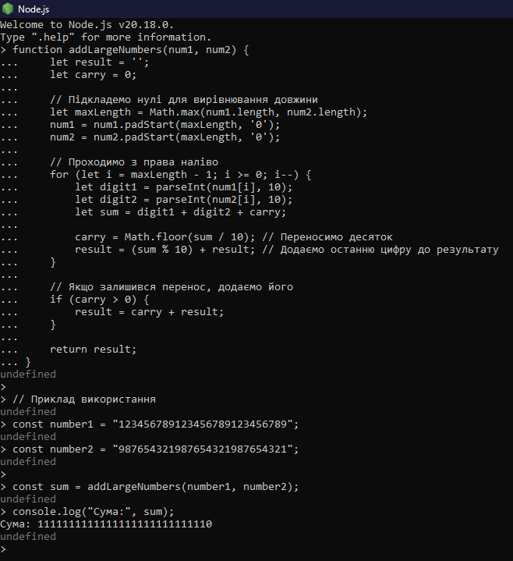

**3.** Написав метод реалізуючий різницю двох масивів. Причому різниця має враховувати кількість однакових елементів:

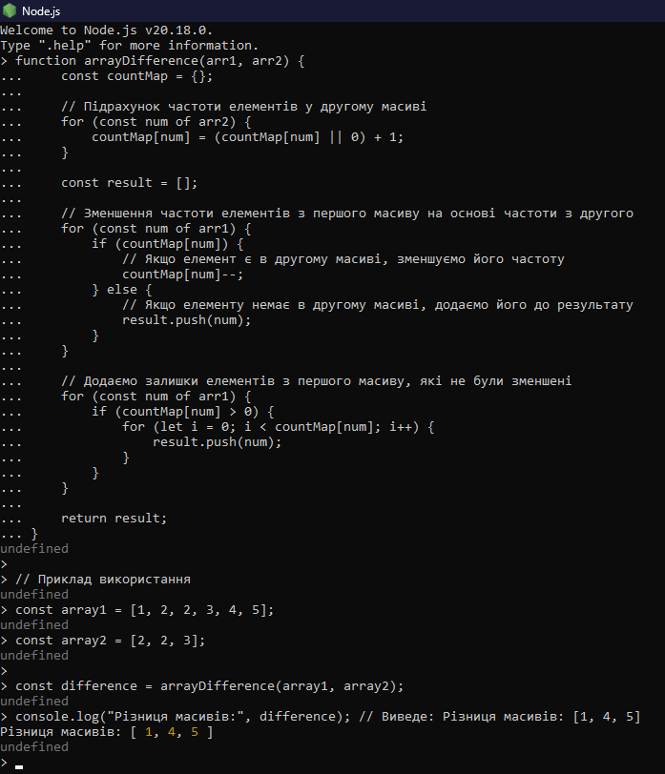

**Висновок**

У цій лабораторній роботі я реалізував кілька завдань на JavaScript, що включали:

1. **Сумування двох дуже довгих чисел**: Я створили функцію, яка реалізує додавання, враховуючи цифри, представлені у вигляді рядків. Це дозволило мені працювати з числами, які перевищують стандартні числові типи JavaScript.

2. **Знаходження неперервного підмасиву з максимальною сумою**: Використовуючи алгоритм Кадане, я визначив підмасив, сума якого є максимальною, демонструючи ефективність алгоритму, що працює за лінійний час.

3. **Різниця двох масивів з урахуванням кількості однакових елементів**: Реалізувавши підрахунок частоти елементів, я отримав різницю між двома масивами, враховуючи, скільки разів кожен елемент з'являється у обох масивах.

**Основні результати:**

1. **Сумування**: Додаток, що працює з довгими числами, продемонстрував гнучкість JavaScript у роботі з рядками.

2. **Максимальний підмасив**: Алгоритм Кадане показав свою ефективність і простоту у знаходженні оптимального рішення за допомогою простих умов і змінних.

3. **Різниця масивів**: Використання об'єктів для підрахунку частоти елементів виявилося ефективним способом вирішення задачі з урахуванням повторів.

Ця робота підкреслила можливості JavaScript в обробці складних структур даних і виконанні операцій над ними, забезпечуючи чітке розуміння алгоритмічних рішень і їх реалізації.